

ДЕПАРТАМЕНТ ОБРАЗОВАНИЯ ГОРОДА МОСКВЫ

ЗАПАДНОЕ ОКРУЖНОЕ УПРАВЛЕНИЕ ОБРАЗОВАНИЯ ГОСУДАРСТВЕННОЕ БЮДЖЕТНОЕ ОБРАЗОВАТЕЛЬНОЕ УЧРЕЖДЕНИЕ
СРЕДНЯЯ ОБЩЕОБРАЗОВАТЕЛЬНАЯ ШКОЛА № 1118

119590, г. Москва, Ул. Довженко д.10, тел.(499)-147-65-24; тел/факс(499)-147-25-80;

e-mail: school1118@mail.ru; ИНН -7729403018; КПП-772901001

Аналитическая справка о результатах
государственной итоговой аттестации учащихся 11 класса
в 2012 – 2013 учебном году

В 2012 – 2013 учебном году государственную итоговую аттестацию проходили 15 учащихся 11 «А» класса. Все учащиеся 11-х классов были допущены к итоговой аттестации, успешно её выдержали и получили документ об образовании соответствующего образца, трое обучающихся награждены золотой медалью (Каменова Юлиана, Фролова Дарья, Шхагошев Азамат).
Пятеро выпускников получили Похвальные грамоты «За особые успехи в изучении отдельных предметов».

№ п/п | Ф.и. ученика | Предметы
1. | Каменова Юлиана | Русский язык, английский язык
2. | Сыкчина Елена | Литература
3. | Фирюлина Дарья | Литература
4. | Фролова Дарья | Русский язык, английский язык, обществознание, математика
5. | Щхагошев Азамат | Русский язык, английский язык, история, обществознание, математика

На экзаменах были задействованы из числа родительской общественности, Управляющего Совета три общественных наблюдателя. Замечаний по процедуре проведения экзаменов со стороны общественных наблюдателей и представителей ГЭК не поступило.

В 2012 – 2013 учебном году из 15 выпускников 11 «А» класса 14 человек сдавали экзамены в форме ЕГЭ, одна учащаяся находилась на надомном обучении и сдавала экзамены в смешанной форме: в щадящем режиме – математику (письменно), в форме ЕГЭ – русский язык, историю, литературу.
ГВЭ (щадящий режим, традиционная форма)
Предмет | ФИО учителя | Кол-во сдававших | Средний балл
Математика | Аксенова Л.С. | 1 | 3

Учащиеся 11-го класса сдавали два обязательных экзамена: по русскому языку и математике.

Экзамен по русскому языку (учитель Подболотова Е.В.)
Процент обученности по русскому языку составил 100 %. Все учащиеся преодолели порог (36). Средний балл по школе – 67,53, что на 6,53 выше прошлогоднего результата. Самый высокий балл по школе – 100 (Фролова Дарья).
Анализ результатов ЕГЭ по русскому языку показывает, что сложными для учащихся оказались некоторые вопросы блока А, в блоке В только трое учащихся допустили ошибки.
Блок С требует умения написания сочинения-рассуждения. Все учащиеся справились с заданием. Минимальный балл за блок С – 13 баллов из 23, что свидетельствует о достаточно высоком уровне подготовки.

ВЫВОДЫ
- Все выпускники успешно прошли государственную (итоговую) аттестацию за курс полной средней школы.
- Одна выпускница получила 100 баллов на ЕГЭ: Фролова Дарья.
РЕКОМЕНДАЦИИ
- МО гуманитарных наук необходимо провести заседание, на котором обсудить итоги экзаменов, обратить внимание на подготовку выпускников к итоговой аттестации.
- Продолжать контролировать подготовку к экзамену в форме ЕГЭ.

Экзамен по математике (учитель Аксёнова Л.С.)
По алгебре и началам анализа обученность составила 100 %. Все обучающиеся преодолели порог (24). Средний балл по школе – 56,64, что на 12,01 выше прошлогоднего результата. Наивысший балл у Фроловой Д. – 77.
Анализ результатов по математике показал, что самым сложным остается блок С, где необходимо при решении задач применить нестандартные методы решения. Затруднения учащиеся испытывали при решении уравнений и неравенств, стереометрических задач на комбинацию геометрических тел (многогранников и тел вращения), комбинированных уравнений, а также в использовании свойств периодичности функции при решении задач, при построении и исследовании математических моделей.

ВЫВОДЫ
- Все выпускники успешно прошли государственную (итоговую) аттестацию за курс полной средней школы.
РЕКОМЕНДАЦИИ
- Предметному методическому объединению естественно-математического цикла следует обратить внимание на подготовку учащихся 11-х классов к итоговой аттестации.
- Необходимо рассмотреть на одном из заседаний наиболее трудные для учащихся темы, проанализировать причины затруднений учащихся. Провести соответствующую работу по формированию навыков математической грамотности на базовом уровне.
- Вести дополнительные занятия по формированию навыков решения заданий высокой и повышенной сложности (дифференцированно).
- Провести работу по поиску новых методических подходов к изложению трудных для учащихся вопросов.

Экзамены по выбору.
Спектр выбранных экзаменов учащимися: история (4 человека), обществознание (9 человек), химия (1 человек), биология (2 человека), английский язык (4 человека), литература (1 человек), информатика и ИКТ (1 человек).

Выбор экзаменов учащимися 11 «А» класса
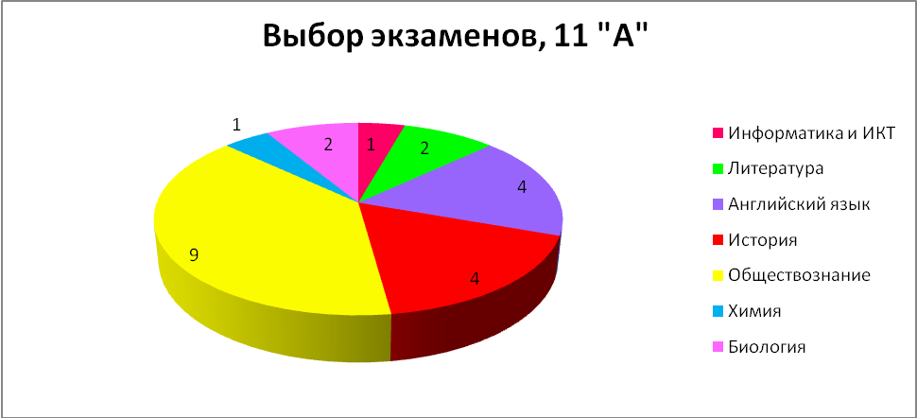

Не были выбраны учащимися для сдачи следующие предметы: география, физика.
Наиболее популярным предметом для сдачи экзамена по выбору стало обществознание (9 чел., учитель – Р.Г. Литинский). Обученность – 100%, средний балл по школе – 65,67, что 7,67выше прошлогоднего результата. Наивысший балл по школе – 85 баллов у Шхагошева Азамата.
Четверо учащихся сдавали историю (учитель Литинский Р.Г.). На экзамене показали 100%-ную обученность. Средний балл по школе – 66,5, что на 3,94 выше предыдущего результата. Наивысший балл по школе – 93 – у Шхагошева Азамата.
Один учащийся по информатике и ИКТ (учитель Николаев М.Н.) показал 100%-ную обученность. Средний и наивысший балл по школе – 63 – у Фроловой Дарьи, что на один балл выше предыдущего результата.
По химии (учитель Маранджян Э.Г.) – 100%-ная обученность. Средний и наивысший балл по школе – 43, что ниже предыдущего результата на 6,5.
По английскому языку (учителя Нестеркина Н.Н., Васильева Ю.А.) 100%-ная обученность у четверых выпускников. Средний балл по школе – 83, что на 5,75 выше предыдущего результата, наивысший балл по школе – 97 – у Фроловой Дарьи.
Двое учащихся сдавали биологию. На итоговой аттестации они показали 100%-ую обученность. Средний балл по школе – 53,что на 5,5 выше предыдущего результата. Наивысший балл по школе – 59 – у Мазуркевич Юлии.
Две учащихся по литературе (учитель Подболотова Е.В.) показали 100%-ную обученность. Наивысший балл по школе – 54 – у Фирюлиной Дарьи.

Предмет | ФИО учителя | Кол-во сдававших | 2012 - 2013 учебный год
Предмет | ФИО учителя | Кол-во сдававших | 40 - 49 | 50 - 59 | 60 - 69 | 70 - 79 | 80 - 89 | 90  - 100 | Порог | Средний балл по школе | Max балл по школе
Русский язык | Подболотова Е.В. | 15 | 0 | 4 | 5 | 4 | 1 | 1 | 36 | 67,53 | 100
Математика | Аксенова Л.С. | 14 | 6 | 2 | 4 | 2 | 0 | 0 | 24 | 56,64 | 77
Английский язык | Нестеркина Н.Н., Васильева Ю.А. | 4 | 0 | 1 | 0 | 0 | 1 | 2 | 20 | 83 | 97
Химия | Маранджян Э.Г. | 1 | 1 | 0 | 0 | 0 | 0 | 0 | 36 | 43 | 43
Литература | Подболотова Е.В. | 2 | 0 | 2 | 0 | 0 | 0 | 0 | 32 | 53 | 54
История | Литинский Р.Г. | 4 | 1 | 1 | 0 | 1 | 0 | 1 | 32 | 66,5 | 93
Обществознание | Литинский Р.Г. | 9 | 0 | 4 | 3 | 0 | 2 | 0 | 39 | 65,67 | 85
Информатика и ИКТ | Николаев М.Н. | 1 | 0 | 0 | 1 | 0 | 0 | 0 | 40 | 63 | 63
Биология | Николаева А.К. | 2 | 1 | 1 | 0 | 0 | 0 | 0 | 36 | 53 | 59

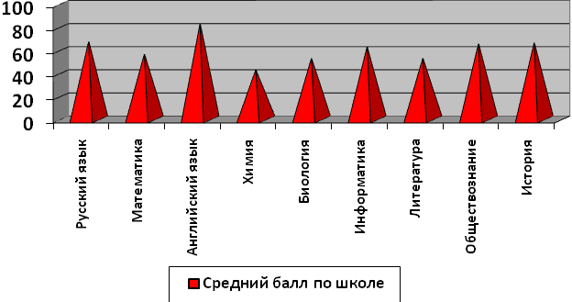

Результаты государственной (итоговой) аттестации в 2012-2013 учебном году
 | Рус. язык | Мат. | Ист. | Общ. | Хим. | Англ.  язык | Инф. | Лит. | Биол. | Сумма  за 3 предмета | Сумма за 4 предмета
Каменова Ю. | 71 | 56 |  |  |  | 88 |  |  |  | 215
Ким А. | 58 | 48 |  |  | 43 |  |  |  |  | 149
Комаров Э. | 51 | 48
Коробской В. | 56 | 40 |  | 56 |  |  |  |  |  | 152
Крылов Д. | 69 | 66 |  | 61 |  |  |  |  |  | 196
Мазуркевич Ю. | 50 | 52 |  | 56 |  |  |  |  | 59 | 167 | 217
Сыкчина Е. | 65 |  | 45 |  |  |  |  | 52 |  | 162
Темченко А. | 70 | 48 |  |  |  |  |  |  | 47 | 165
Филиппова Л. | 73 | 40
Фирюлина Д. | 65 | 48 | 56 | 59 |  |  |  | 54 |  | 180 | 234
Фролова Д. | 100 | 77 |  | 66 |  | 97 | 63 |  |  | 274 | 340
Хавроничев А. | 71 | 66 | 72 | 69 |  |  |  |  |  | 212 | 278
Штандель М. | 67 | 68 |  | 59 |  | 52 |  |  |  | 194 | 246
Шхагошев А. | 87 | 66 | 93 | 85 |  | 95 |  |  |  | 275 | 360
Щеглов В. | 60 | 70 |  | 80 |  |  |  |  |  | 210
Средний балл | 67,53 | 56,64 | 66,5 | 65,67 | 43 | 83 | 63 | 53 | 53

ВЫВОДЫ
Самый высокий средний балл по английскому языку – 83, на втором месте русский язык – 67,53, на третьем месте история – 66,5, на четвёртом – обществознание – 65,67, на пятом – информатика и ИКТ – 63, на шестом – математика – 56,64, на седьмом – литература, биология – 53, на восьмом – химия – 43.
РЕКОМЕНДАЦИИ
- Предметным методическим объединениям на ближайших заседаниях обсудить результаты государственной итоговой аттестации, рассмотреть наиболее трудные для учащихся темы, проанализировать причины затруднений.
- Вести дополнительные занятия по формированию навыков решения заданий высокой и повышенной сложности (дифференцированно).
- Провести работу по поиску новых методических подходов к изложению трудных для учащихся вопросов.
- Учителям-предметникам проходить курсы повышения квалификации по подготовке учащихся к ЕГЭ.

Сравнительный анализ результатов сдачи ЕГЭ за три года

Предмет | 2009-2010 уч.г. | 2011-2012 уч.г | 2012-2013 уч.г
Предмет | Средний балл по школе | Средний балл по школе | Средний балл по школе
Русский язык | 63,2 | 61 | 67,53
Математика | 43,4 | 44,63 | 56,64
Английский язык | 59,8 | 77,25 | 83
Литература | 71,7 | - | 53
История | 50,7 | 62,56 | 66,5
Обществознание | 56 | 58 | 65,67
Физика | 53 | - | -
Биология | 46,25 | 47,5 | 53
Химия | - | 49,5 | 43
География | - | 73 | -
Информатика и ИКТ | - | 62 | 63

ВЫВОД
В сравнении с предыдущей аттестацией средний балл повысился по всем предметам, кроме химии: по русскому языку – на 6,53, по математике – на 12,01, по английскому языку – на 5,75, по истории – на 3,94, по обществознанию – на 7,67, по биологии – на 5,5, по информатике – на 1. По химии произошло снижение – на 5,5. Литературу в 2011 – 2012 учебном году не сдавали.

ОБЩИЕ ВЫВОДЫ
Рассмотрев результаты ЕГЭ, следует отметить следующее, что учителя, готовящие обучающихся к экзаменам, и все те, кто был задействован в подготовке и проведении ЕГЭ, ответственно отнеслись к выполнению своих обязанностей.
Анализ данных показывает, что в целом в 2013 году состояние общеобразовательной подготовки выпускников школы осталось стабильным или повысилось.

На основании вышеизложенного следует
- отметить, что результаты экзаменов соответствуют результатам годовой аттестации;
- отметить ответственное отношение подготовки к экзаменам учителей и учащихся школы;
- методическому объединению гуманитарных наук (руководитель Ивутина И.И.) провести заседание МО по результатам сдачи экзаменов по русскому языку в форме ЕГЭ и наметить план работы с учащимися, проанализировав ошибки экзаменационных работ, обратив особое внимание на написание блока С (сочинения-рассуждения);
- руководителю естественно-математического цикла Гаврилиной Т.И. рассмотреть вопросы об итогах экзаменов и отработать методику подготовки к выполнению заданий повышенной сложности;
- объявить благодарность учителям Подболотовой Е.В., Аксеновой Л.С., Маранджян Э.Г., Нестеркиной Н.Н., Васильевой Ю.А., Николаевой А.К., Литинскому Р.Г., Николаеву М.Н. за качественную подготовку обучающихся к итоговой аттестации;
- аналитическую справку довести до сведения всего педагогического коллектива на совещании при директоре.

Заместитель директора по учебно- воспитательной работе | Е.В. Подболотова

